КАК УЗНАТЬ КадастровУЮ стоимостЬ объекта
недвижимости?

Справочную информацию о кадастровой стоимости объекта недвижимости можно узнать на официальном сайте Росреестра (rosreestr.ru) введя только кадастровый номер объекта недвижимости либо адрес объекта недвижимости в разделе → Электронные услуги и сервисы → Справочная информация по объектам недвижимости в режиме online, на публичной кадастровой карте.
Официальную информацию можно получить, лично заказав выписку из Единого государственного реестра недвижимости (далее - ЕГРН) о кадастровой стоимости в территориальном органе кадастровой палаты либо в МФЦ.
Так же сведения о кадастровой стоимости, содержащиеся в ЕГРН можно получит заполнив форму запроса сведений из ЕГРН на официальном сайте Росреестра (rosreestr.ru) в разделе Получить сведения из ЕГРН → Получить выписку из ЕГРН о кадастровой стоимости объекта недвижимости.

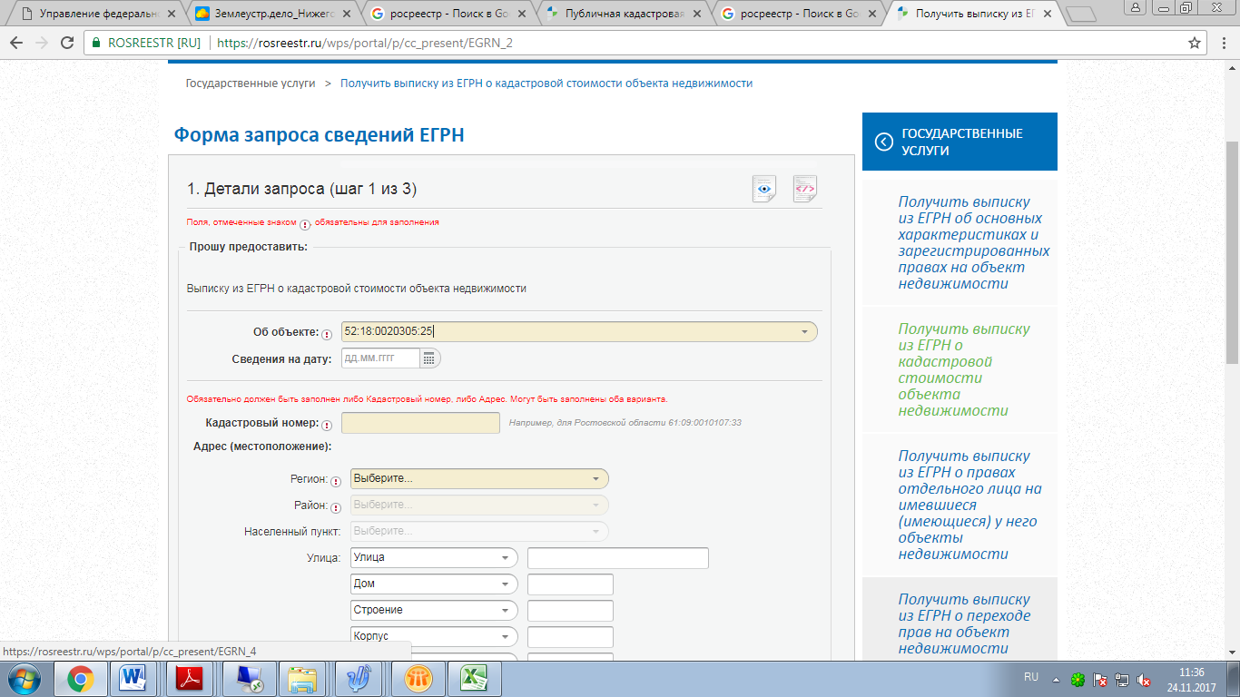

Выписка из Единого государственного реестра недвижимости о кадастровой стоимости объекта недвижимости предоставляется бесплатно по запросам любых лиц.

